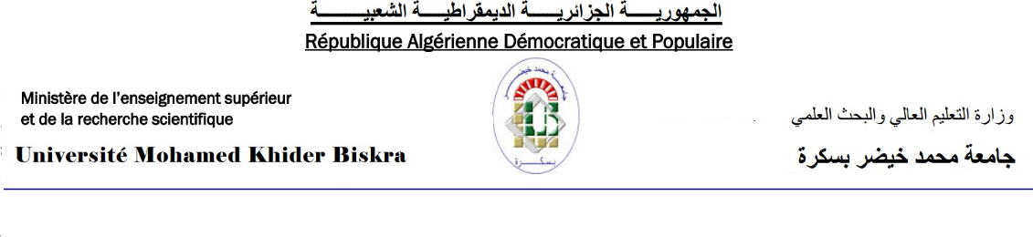
كلية:العلوم الإنسانية والاجتماعية
قسم: العلوم الاجتماعية

مخطط تدريس محتوى المادة

المادة
الميدان:.العلوم الاجتماعية |  |  | الشعبة: .علم الاجتماع
المستوى: M2 |  |  | التخصص: علم الاجتماع التنظيم والعمل
السنة الجامعية:.2022/2023 |  |  | السداسي: السداسي الأول السداسي الثاني
اسم المادة: .المقاولاتية |  |  | النوع: محاضرة عمل توجيهي عمل تطبيقي ورشة
الأستاذ
الاسم واللقب: .سامية عزيز |  |  | الرتبة:MABMAAMCBMCA Prof
الصفة:عضو فريق المادة مسؤول المادة |  |  | عدد سنوات التدريس في المادة:أول سنة
المراجع المعتمدة في تدريس المادة (3 مراجع على الاقل)
- محمد هيكل ، مهارات إدارة المشروعات الصغيرة ، القاهرة ، 2003
- ماجدة العطية ، إدارة المشروعات الصغيرة ، القاهرة ، مجموعة النيل العربية ، 2003
- سعد صادق بحيري ، إدارة المشروعات ، القاهرة ، الدار الجامعية ، 2005
- نعيم نصير ، إدارة وتقييم المشروعات ، القاهرة ، المنظمة العربية للتنمية الإدارية ، 2005

الطريقة المعتمدة في التقييم المستمر(ثلاثة (03) تقييمات على الأقل)
 | طبيعة التقييم |  |  |  | المعامل (٪)
01
02
03
الطريقة المعتمدة للتقييم في الامتحانات (وفقا للقرارين 711 و 992)
امتحان

معاملات التقييمات(لا تُغير في حالة تحديدها في عرض التكوين)
معامل الامتحان |  | معامل التقييم المستمر | معامل العمل التطبيقي | معامل الورشة
٪ |  | ٪ | ٪ | ٪

ملاحظة | توزيع المحتوى
 | المحتوى المقرر | الحصص | الأسابيع
تم انجازها | البرنامج وشرح عام لمحتوى المادة | الحصة 01 | الأسبوع 01:  2022/09/10
 |  | الحصة 02 | الأسبوع 01:  2022/09/10
تم انجازها | مفهوم المقاولاتية | الحصة 01 | الأسبوع 02:  2022/09/17
 |  | الحصة 02 | الأسبوع 02:  2022/09/17
سيتم انجازه اليوم | التحديد المفاهيمي للمقاولاتية | الحصة 01 | الأسبوع 03:  2022/09/24
 |  | الحصة 02 | الأسبوع 03:  2022/09/24
 | تطور النشاط المقاولاتي | الحصة 01 | الأسبوع 04:  2022/10/01
 |  | الحصة 02 | الأسبوع 04:  2022/10/01
 | تطور النشاط المقاولاتي(تكملة) | الحصة 01 | الأسبوع 05:  2022/10/08
 |  | الحصة 02 | الأسبوع 05:  2022/10/08
 | الدور الاجتماعي للمقاولاتية | الحصة 01 | الأسبوع 06:  2022/10/15
 |  | الحصة 02 | الأسبوع 06:  2022/10/15
 | المقاربات النظرية للمقاولاتية | الحصة 01 | الأسبوع 07:  2022/10/22
 |  | الحصة 02 | الأسبوع 07:  2022/10/22
 | المقاربات الحديثة للمقاولاتية (تكملة ) | الحصة 01 | الأسبوع 08:  2022/10/29
 |  | الحصة 02 | الأسبوع 08:  2022/10/29
 | المقاولاتية والتعليم المقاولاتي | الحصة 01 | الأسبوع 09:  2022/11/05
 |  | الحصة 02 | الأسبوع 09:  2022/11/05
 | التعليم المقاولاتي والروح المقاولاتية | الحصة 01 | الأسبوع 10:  2022/11/12
 |  | الحصة 02 | الأسبوع 10:  2022/11/12
 | المقاولة والمجتمع | الحصة 01 | الأسبوع 11:  2022/11/19
 |  | الحصة 02 | الأسبوع 11:  2022/11/19
 | المقاولة والمجتمع – نماذج - | الحصة 01 | الأسبوع 12:  2022/11/26
 |  | الحصة 02 | الأسبوع 12:  2022/11/26
 | المقاولة والتحديث | الحصة 01 | الأسبوع 13:  2022/12/03
 |  | الحصة 02 | الأسبوع 13:  2022/12/03
 | الثقافة المقاولاتية | الحصة 01 | الأسبوع 14:  2022/12/10
 |  | الحصة 02 | الأسبوع 14:  2022/12/10
 | الاجازة الشتوية : من 15/12/2022الى 02/01/2023
 | مراجعة | الحصة 01 | الأسبوع 15:  2023/01/02
 |  | الحصة 02 | الأسبوع 15:  2023/01/02
 |  | الحصة 01 | الأسبوع 16:  2023/01/07
 |  | الحصة 02 | الأسبوع 16:  2023/01/07
 | الامتحانات : من 15/01/2023إلى 02/02/2023

مصادقة مسؤول المادة رئيس القسم مصادقة المسؤول البيداغوجي

